Údaje o studijním pobytu:
Země pobytu: Nizozemsko
Název zahraniční univerzity: Saxion University of Applied Sciences
Fakulta či název studijního programu v zahraničí: Innovative educational approaches
Akademický rok a semestr pobytu: 2023, letní semestr
Termín pobytu (od-do): 1.2. – 13.7.

Jak jste se dozvěděl/a o programu Erasmus?
Univerzita mi přinášela informace o programu Erasmus+ prostřednictvím e-mailů. Veškeré dotazy jsem směřoval na paní Martínkovou, která se vším ráda poradila. Během studia jsem se setkal s pár studenty, kteří vycestovali a dali mi nějaké užitečné rady.

Co Vás motivovalo vyjet do zahraničí?
Příležitosti vycestovat do zahraničí jsou vzácné a obzvlášť pokud dostanu finanční podporu od Evropské Unie. Rozhodl jsem se opustit svou komfortní zónu a přijmout novou výzvu. Říkal jsem si, že je to možná jedna z posledních příležitostí, kdy mohu na půl roku jít studovat do zahraničí a nechtěl jsem si tuhle příležitost nechat ujít. Během pedagogické praxe jsem měl možnost získat nový pohled na edukaci. Každý vzdělávací systém má svá specifika, a bylo zajímavé vidět různé metody. Těším se na to, až nové poznatky budu moci aplikovat. Samozřejmě, Erasmus není jen o studiu. Chtěl jsem poznat nové lidi z jiných zemí, cestovat, trávit večery s přáteli a naplno prožít toto pololetí, jak se sluší a patří pro studenta.

Informace o zahraniční univerzitě:

Jak probíhala výuka? (forma, způsob, rozsah)
Výuka měla různé formy v průběhu prvních 10 týdnů, zahrnovala přednášky, workshopy a návštěvy škol. Rozvrh byl vždy zasílán na konec týdne pro následující týden. Přednášeli učitelé nejen z Nizozemska, ale také z dalších zemí, jako například Itálie, Německo a také z Česka. První část byla ukončena seminární prací, která se poté prezentovala. V druhé části jsme měli stáž na škole. Během prvních 10 týdnů jsme navštívili okolo 15 škol, a už tam se dala domlouvat spolupráce, nebo univerzita nabídla jiné školy, kde bylo možné stáž absolvovat. Na jedné škole jsou vždy 2-3 studenti. Společně máte realizovat projekt ve škole. Jaký projekt si zvolíte, záleží na vás a na domluvě se školou. Tento projekt poté prezentujete, a je vám udělena známka.

Jazyk výuky na zahraniční škole?
Výuka probíhala v angličtině.

Byla možnost zapsání kurzu místního jazyka?
Ano, bylo možné se zapsat do kurzu místního jazyka.

Kdy a jak probíhá registrace kurzů na zahraniční univerzitě? Jak jste získával/a studijní a pracovní materiál do výuky? (nutná koupě, zapůjčení, zajištění vyučujícím apod.)
Nebylo potřeba vlastnit žádné materiály; veškeré studijní materiály nám byly nahrány na společné uložiště.

Byl/a jste začleněn/a do výuky s místními studenty, či výuka byla ve třídě pouze s Erasmus/zahraničními studenty?
Byl jsem začleněn s místními studenty. Ve třídě nás bylo 15, a z toho 5 bylo studentů z Erasmu projektu a zbytek byli studenti z Nizozemska, ale veškerá komunikace probíhala v angličtině.

Doporučil/a byste nějaký kurz, předmět?
Já jsem spokojen se svým kurzem; byl velmi praktický. Navštívili jsme mnoho škol, přednášky byly zajímavé a různorodé.

Jak probíhá uzavření studia/kurzů na zahraniční univerzitě? (test, písemná zkouška, seminární práce, ústní zkouška, apod.)
V první části kurzu jsme měli napsat seminární práci, a v druhé části jsme měli vymyslet projekt ve škole a zapsat z něj report. Na projektu ve škole jsme pracovali se svými spolužáky. Všechno probíhalo v dobré atmosféře, a pokud jsme se projektu věnovali alespoň část svého úsilí, nebyl problém kurz úspěšně dokončit.

Jaká je dostupnost a vybavenost knihovny/studovny na zahraniční univerzitě?
Knihovna je dostupná pro všechny studenty.

Jaký je přístup k počítačům na zahraniční univerzitě?
Ve školní knihovně jsou k dispozici volné počítače, které studenti mohou bezplatně používat.

Jaký je přístup vyučujících?
Přístup vyučujících je většinou velmi přátelský a otevřený. Pokud jsme potřebovali radu nebo pomoc, vždy jsme se mohli na ně obrátit. Předávali nám veškeré informace včas. Na začátku nám poskytli užitečné informace pro Erasmus+ studenty. Když jsme něco potřebovali, tak do jednoho dne vždy odepsali, nebo jsme si domluvili schůzku a vše potřebné nám bylo vysvětleno.

Jaké náležitosti po Vás zahraniční univerzita po příjezdu vyžadovala?
Vzhledem k tomu, že jsem tam byl déle než 3 měsíce, tak jsem si musel zařídit nizozemské občanství. Škola nám domluvila schůzku, takže jsme to měli maximálně ulehčené a během jedné schůzky to bylo vyřešeno.

Co Vám zahraniční univerzita na začátku pobytu zařídila, bylo nutné platit nějaký poplatek? Například průkaz studenta, přístup do knihovny, do sportovišť, kartu na MHD, kartu na studentské slevy, atd.
Nebylo potřeba nic pořizovat, žádný poplatek jsme neplatili.
Má zahraniční univerzita nějakou studentskou organizaci nebo buddy system pro podporu zahraničních studentů?
Ano, je možné se s nimi spojit jak online, tak osobně. Zároveň Twente (místo pobytu) má vlastní ESN organizaci, která pořádá pro Erasmus studenty společné akce a výlety.

Pokud ano, jaké druhy aktivit pro Vás připravili (při příjezdu, v průběhu pobytu)? Škola na začátku nám poskytla akci ohledně základních informací. Dali nám úvod do školního systému a byla i přednáška od policie, která nám řekla místní zákony. Od ESN hned od začátku semestru byla možnost jít na společný bowling a každý měsíc bylo několik akcí, kterých se dalo účastnit (viz screen, kde byl plán na únor).

Praktické otázky:
Kde jste během studijního pobytu bydlel? (koleje, pronájem, jiné)
Bydlel jsem v pronájmu ve studentském domě. Přes Facebookovou skupinu jsem našel inzerát.
Jak a kdy se zařizuje ubytování? (zahraniční škola, studentská asociace, sám, apod.)
Před odjezdem při registraci je možné označit možnost, aby Vám univerzita poskytla ubytování sama. Škola má koleje hned vedle školy a poté udělali byty z nákladních kontejnerů, které se nacházejí 20 minut na kole od univerzity (viz screen). 3 měsíce před odjezdem mi byl nabídnut tento prostor, který jsem odmítl a sehnal si ubytování sám. Saxion na svých stránkách má užitečné video o ubytování. (https://www.youtube.com/watch?v=NOtOHo0McNY&ab_channel=SaxionUniversityofAppliedSciences)
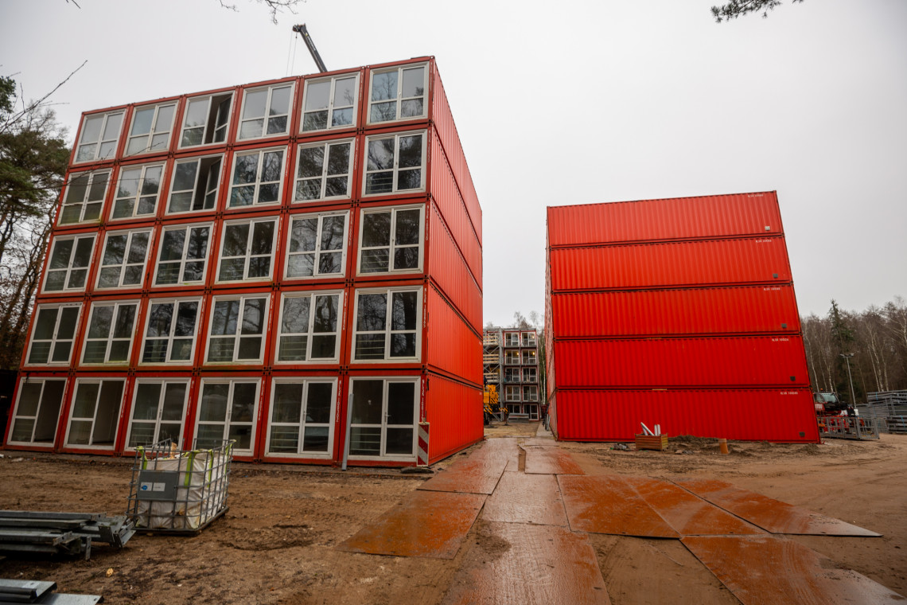

Jaké jsou možnosti stravování v místě pobytu?
Nejekonomičtejší je si sám vařit. V okolí je vždy několik obchodů, a i koleje disponují kuchyní. Jinak samozřejmě je možnost jít do restaurace, fast-foodů atd.
Nabízí škola stravování, např. ve školní kantýně? Pokud ano, jaká je průměrná cena za jídlo?
My jsme měli k dispozici malý bufet přímo na univerzitě. Bylo možné si vzít polévku nebo nějaký sandwich. V Nizozemí nemají teplé obědy, jako u nás a většinou oběd řeší právě nějakým sandwichem (se sýrem hlavně). Cena se ve školním bufetu pohybovala okolo 4 euro za sandwich.
Jak jste se dopravoval do místa konání studijního pobytu?
Měl jsem štěstí a na Erasmus jela i další studentka z UHK a společně jsme tam jeli autem. Ale doporučuji využívat Flixbus. Z Prahy stojí jízdenka 900 Kč (když se koupí včas) a staví přímo ve městě pobytu – Enschede.
Máte nějaký tip na výhodnou jízdenku/letenku?
Jak už jsem zmínil, tak Flixbus je pro studenty dobrá alternativa.
Jaké jsou možnosti dopravy v místě studijního pobytu?
Dopravovat se je možné jako u nás – vlakem, autobusem. Pro cestování vlakem je dobré si stáhnout místní aplikaci pro vlaky- NS a zaplatit si tam měsíční členství. Členství stojí okolo 10 eur a díky tomu v určitých hodinách můžete cestovat s 50% slevou (a to se vyplatí). Jinak je za mě povinnost vlastnit kolo v Nizozemsku. Města jsou pro kolo uspořádána, a je to nejlevnější a nejrychlejší prostředek pro kratší vzdálenosti. Je možné si od někoho kolo koupit (přes místní bazar nebo Marketplace na Facebooku) a na konci ho prodat. Je i možnost si půjčit kolo od místní společnosti, kde každý měsíc se platí okolo 20 eur.
Měl/a jste zkušenost s lékařským ošetřením v zahraničí?
Neměl jsem.
Byly nějaké formality, které jste musel/a splnit po příjezdu do zahraničí? (př. hlášení na místním úřadu, apod.)
Bylo nutné si získat občanství, škola nám domluvila schůzku a vše se hned vyřešilo.
Jaké byly možnosti mimoškolních aktivit?
Univerzita nabízela pár sportovních a hudebních kurzů. Občas univerzita připravila speciální dny pro studenty, jako pub quiz atd. Doporučuji sledovat profil ESN – hlavně na Instagramu, kde pro každý měsíc plánují spoustu akcí pro Erasmus studenty.

Finance:
Jaká byla cena ubytování za měsíc, resp. celkem za pobyt? (vč. kauce, apod.)
Měsíčně jsem platil 280 € + energie (Díky vysokým cenám to bylo okolo 100 € měsíčně). Kauce činila 2x měsíční nájem 560 €.
Kolik Vás stála doprava do/z místa pobytu?
Jeli jsme autem a benzín nás stálo okolo 2200 Kč.
Kolik Vás stálo stravování (průměrně za měsíc, za pobyt)?
Okolo 150 € záleželo, jak moc jsem chtěl šetřit. Ceny potravin jsou současně o něco vyšší než v Čechách.
Kolik jste zaplatil/a za „povinné“ školní aktivity, materiál pro výuku, apod.?
Navštívili jsme nějaké školy v jiných městech a dopravu jsme si museli platit. Celkově to vyšlo asi na 70 €.
Kolik Vás stály další aktivity?
Snažil jsem se tam cvičit, takže měsíčně 25 € za fitko. Poté záleželo, jak moc jsem cestoval a jak často jsem navštěvoval místní podniky. Tyhle položky nejsou nejlevnější, ale patří k Erasmu.
Do jaké míry Vám stačilo přidělené stipendium Erasmus? (v %)
68%. Stačilo mi na ubytování a část stravování. Vzhledem k tomu, že jsem měl jedno z nejlevnějších ubytování, očekával jsem, že mi to pokryje více věcí. Bohužel ceny energií pobyt výrazně zdražily.
Jaké další zdroje jste využil/a na financování pobytu?
Měl jsem vlastní našetřené úspory a poté jsem si našel brigádu ve společnosti 4minutes, která Vám domlouvala práci v místních fabrikách. Práce to byla místy náročná, ale finanční přínos byl velmi užitečný. Já jsem nejčastěji vyklízel náklaďáky, ale bylo možné si zvolit i jinou práci. Hodinová mzda bylo okolo 11,50€.
Byly nějaké aktivity (např. výlety) hrazeny zahraniční univerzitou?
Byli jsme pozváni první a poslední den na oběd, jinak jsme žádné výlety neměli.

Uznání:
Kolik jste měl zapsáno kurzů/předmětů na zahraniční univerzitě?
Měl jsem zapsaný pouze program, kterého jsem se účastnil.
Kolik kreditů jste získal ze zahraničního studia?
Získal jsem 30 kreditů.
Jakou formou probíhá uznání studia?
Mají bodový systém od 1-10, pokud chcete splnit předmět, potřebujete získat minimálně 6. V mém kurzu nebylo těžké to splnit. Po příjezdu je důležité odevzdat veškerou potřebnou administrativu a studium Vám bude obratem uznáno.

Celkové hodnocení:
Můj cíl byl nabýt vědomosti a využívat je ve své praxi. Určitě jsem pochytil nějaké nové metody a těším se, až je budu aplikovat. Je zajímavé vidět jiný pohled na edukační systém a porovnávat ho s tím, jaký je v Čechách. Po osobní stránce jsem velmi rád, že jsem se Erasmu zúčastnil. Byla to pro mě první zkušenost, takhle odjet sám někam na 6 měsíců a myslím si, že mě to hodně posunulo. Byla to pro mě vítaná změna a útěk, jak na chvíli utéct od stereotypu a lépe poznat sám sebe. Díky mému Erasmu, jsem si uvědomil, jaké téma si chci vzít pro svou diplomovou práci a díky této zkušenosti, bude mnohem snazší ji psát Navázal jsem pár velmi dobrých přátelství, viděl spoustu krásných míst a užil si mnoho zábavy. O tom pro mě Erasmus byl, užít si ho tak, abych měl na co vzpomínat a co jednou vyprávět a jsem rád, že se mi to vydařilo.

Prosím, uveďte klady pobytu?
Byl jsem rád, že jsem se hlavně rozhodl Erasmu zúčastnit a vyjít ze své komfortní zóny. Načerpal jsem nové zkušenosti, poznal nové přátele, hodně cestoval a užíval si, že mám méně povinností. Procvičil jsem si angličtinu, navázal nové pracovní kontakty, a hlavně díky Erasmu mám spoustu zážitků.

Prosím, uveďte zápory pobytu?
V Nizozemí mají drahé pivo. Celkově zvládnutí finanční stránky bylo náročné, jak si všechno rozvrhnout, aby poslední měsíc jste si mohli koupit něco k jídlu. Je to komplikované i v rámci studia na UHK. Nechci prodlužovat, tak jsem se snažil splnit veškeré předměty, ale je to místy náročné. Nějaké předměty nejdou uznat, tak v dalších semestrech je budu muset splnit. Hlavně Erasmus bohužel zahrnuje spoustu administračních povinností, ale se vším velmi ochotně pomáhala paní Mgr. Martínková.

Setkal/a jste se během pobytu s nějakými problémy?
Nesetkal jsem se s žádnými problémy naštěstí.

Doporučil/a byste pobyt ostatním studentům?
Definitivně ano! Erasmus Vás posune jak po pracovní, tak i po osobní stránce. Už teď lituji, že jsem neodcestoval dříve. Je to skvělá zkušenost a příležitost, jak poznat jinou zemi. Erasmus Vám podle mě otevře oči, uvědomíte si více pozitiva a negativa Vaší země, Vašeho oboru a napadá Vás, co by se dalo dělat lépe. No, a hlavně Erasmus je skvělá příležitost, jak na chvíli utéct od některých zdejších povinností a užívat si, co to jen jde. Poznáte nové přátele, zažijete spoustu publikovatelných i nepublikovatelných zážitků. Máte čas na cestování a objevování zdejších krajin. Erasmus je o tom vyjít ze své komfortní zóny, ale jakmile to uděláte, nebudete toho litovat.

Uvažujete o dalším pobytu v zahraničí, dalším studijním pobytu či praktické stáži?
Uvažuji. Přemýšlím o pracovní stáži v dalším studiu. Chtěl bych ještě jeden zahraniční pobyt zažít.

Máte nějaký tip pro ty, co ještě váhají vyjet na studijní pobyt?
Minimálně se podívejte na nabízené stáže, nebojte se zeptat paní Mgr. Martínkové, s radostí Vám na všechno odpoví a zúčastněte se akci od UHK zaměřené na Erasmus+. Uvidíte, že Vás třeba něco zaujme. To, co doporučuji, čím dřív se Erasmu zúčastníte, tím lépe. Je dost pravděpodobné, že to budete mít jako já a bude se potom chtít účastnit dalšího zahraničního pobytu. Občas se říká, že když jedete na zahraniční pobyt, tak musíte nutně prodlužovat, to není pravda. Když se předem domluvíte s Vašimi vyučujícími, tak je možné splnit všechny předměty.

Uveďte své připomínky, návrhy na zlepšení programu Erasmus?
Určitě nějaká setkání se studenty, kteří už odcestovali, společně můžou pobyt prodiskutovat a zájemce tak získá veškeré informace.

Stručně zhodnoťte pobyt, jeho přednosti, co Vás nejvíc zaujalo, co Vám to přineslo, doporučení pro následovníky?
Pobyt hodnotím pozitivně. Otevřel mi oči v několika oblastí a byla to velmi cenná zkušenost. Poznal jsem nové přátele, s kterými se budeme pravidelně navštěvovat. Hlavní přednost Erasmu pro mě byla v rámci mého osobního rozvoje – zkusit něco nového a užít si dané období, a to jsem rád že se mi podařilo. Jestli chcete zkusit něco nového, nabýt nové poznatky Erasmus+ je pro Vás skvělá volba. Měl jsem spoustu pochybností ohledně toho, zda se domluvím, zda mi vyjdou peníze, jestli mě to bude bavit atd. Přes všechny tyto pochybnosti jsem stejně vyjel a rozhodně toho nelituji.
